**グラ仕様書**

**立ち絵**

**（学校に行こう！）**

作成者：マヒロー　協力：ゆきち　助言：ケロタン

作成時期：2013/08/08

**【素材の提出方法】**

　ドロップボックスに提出して下さい。

<https://www.dropbox.com/>　にてドロップボックスを導入し、

|  |  |
| --- | --- |
| ID | [schoolgoto@gmail.com](mailto:schoolgoto@gmail.com) |
| pass | 510school |

　　　上記のIDとpassでログインして同期して下さい。

　　　（よく分からなければ、松戸（ケロタン）に連絡してください）

　　　その後、作成した素材が該当するフォルダに入れて下さい。

**【完成素材の確認と連絡方法】**

　シナリオに集中したいので、素材の出来栄えの確認や疑問点への質問は基本的に松戸さんに連絡して下さい（松戸さんがよく分かってないようであれば、ゆきちさんにも連絡すれば万全です――二人ともプロット会議に全て参加しているので、大丈夫の筈です）。

　連作先は、wikiのメンバー一覧を参照して下さい（トップページの下の方）。

**【進行表】**

　Wikiのグラページに『進行表』を作成します。

　ドロップボックスに上がった素材を元に、松戸さんが更新します。

　他人の進度や自分自身の進度を確認することで、モチベアップ等に繋げて下さい。

　・wikiのpassを忘れた人に

　　ID：creo

Pass: jinro

**【期限】**

　Wikiにて発表します。

　基本的には、進行表に書いてある通りです。

　（ただ、多分十月末にはカズヒトの立ち絵は出来てないと一枚絵が辛いかもです）

**【表情基本セット】**

　基本的に、全キャラ以下の15種類の表情を持っているとします。

　・喜　・怒　・哀　・楽　・ジト目　・普通　・驚き　・照れ　・呆れ　・焦り

・キョトン　・ドヤ顔　・無表情　・目閉じ　・怯え

　●参考画像（あくまで参考、基本的には自分で考えて下さい）

　　参考サイト：<http://ameblo.jp/vic11na/entry-11461401766.html>

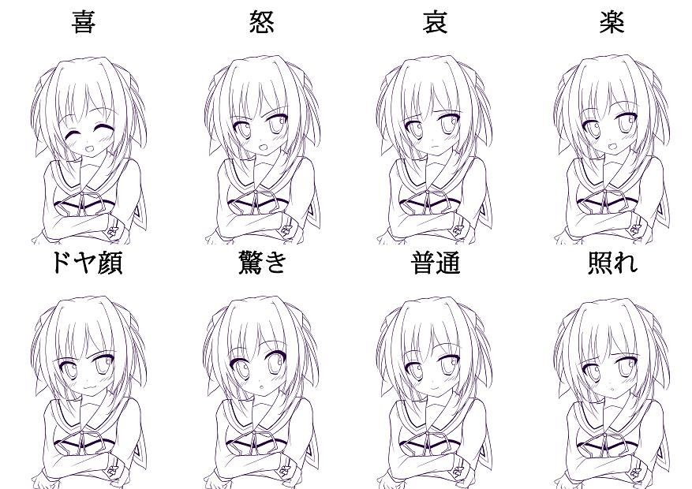

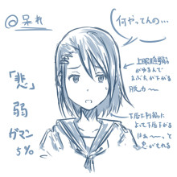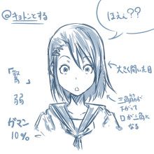

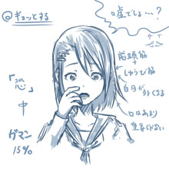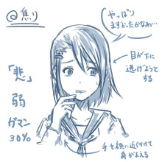※参考画像が無い表情もあります

**【制服】**

　悟兄以外は、全員これに準じます。

　・女子

　　半袖・長袖はキャラのイメージで選択して下さい。

　　（ただし、十二単先輩はずっと十二単です）

　　　【※デザイン待ちです】担当：カズヒト

　・男子

　　基本的に三連星以外の制服はシャツになります（半袖、長袖はキャラのイメージで）。

　　三連星のみ学ランです。

　　　【※デザイン待ちです】担当：カズヒト

**【立ち絵の描き方】**

　殆どの人は分かっていると思いますが、一部分かってない人がいるようなので、PC上での立ち絵の描き方を説明します（解像度など技術的な事です）。

　・アタリの取り方

　　キャンバス全体を見て書きましょう（そうすればバランスよく書けます）。

　　線画の段階での解像度は大体300dpi(A４サイズ：2480*3507 px)程度になりますが、キャンバスが大きいのでアタリが捉えにくいというヒトは、キャンバスを小さくしてからアタリを取って元のサイズに戻してください（saiならCtr+t で図形変形になり、当倍率で大きさを変える場合にはshiftを押しながら角の所をドラッグして拡大縮小して下さい）。そうすれば、小さく描いたものが大きく拡大されるので、キャラクターを一杯一杯キャンバスに埋める事が出来ます。

　　キャンバス一杯一杯に取っていないと、実装時に縮小した時にキャラが潰れてヘタしたら描き直しになります（つまり、余白が少なければ少ないほど良いということです）。

　・頭身の取り方　―　目安(※ヒトによるので、一応カズヒト調？)

　　女子：5.5~6.5（低~高）

　　男子：6.0~7.5 (低~高)

　※ただし、これは高校生です。小学生ならもっと小さくなります。

　・線画　―　カズヒト基準（目測）

　　線画のレイヤーの上に新しくレイヤーを作り、そのレイヤーをクリッピングして線画の色を変えていって下さい。これを行えば、塗った後に輪郭に違和感がなくなります。

　・光源 ―　カズヒト基準（目測）

　　光源は、左上にあるものとして描いて下さい。

　・塗り

　　Saiの場合、キャンバスが白なので一番下のレイヤーに単色のレイヤー（塗りで使っていない色）を作って、塗り落としがないか確認しやすくしておいて下さい。

**【提出物】**

　ここでは、全てのキャラの共通する提出物をまとめます。

　キャラ個別のものは、そのキャラの項目で書きます。

　・キャラデザ

　　キャラクラーのデザイン画を作って下さい。キャラの画像としての設定資料になりますので（一枚絵とかを書く時の参考資料にもなります）、

『正面』・『後ろ』・『横』・『ワンポイント（そのキャラの特徴的な部分の拡大）』

が揃っていれば、大体OKです。

また、雑でいいのでそれぞれにベタ塗りしてください。

（色は何種か作っていると、ボツが減り、キャラデザ後の作業が楽になります）

　・ラフ

　　ポーズの線画のみの下絵です。キャラクターの輪郭が捉えられる様にして下さい。

・塗りラフ

　　ポーズの塗りの下絵です。影とかはいらないので、下塗りの色を入れておいて下さい。

　・線画

　　線画です。ラフから必要な線（下絵となる線）のみをピックアップして、綺麗に塗れる状態にして下さい。

　・塗り―基本的にカズヒトの塗りに合わせて下さい。PSDデータをちゃんと読めば出来るらしいです（どうしても苦しい時はゆきちへ）。

　　実際にゲームに実装できるレベルの塗りを行なっていきます（当然影も入ります）。

　　ここでの仕上げが、全てを握りますので頑張ってください。

　・提出する時

　　完成品はPsdとpngで提出して下さい（必ず背景を透明にして下さい）。その他はpsdだけでOKです。※圧縮したりせず、必ず元データで下さい。

**【メインキャラ】―　作成者：カズヒト・凪さん**

　ゲーム中の画面の殆どを占領するキャラたちです。

　しっかりとしたキャラデザと、立ち絵が求められます。

　一番目立って、名前も売れる所ですので、張り切って描きましょう。

　●恋ヶ旗 遥香（先輩）

　　・旧バージョン

　　　旧バージョンの立ち絵になります。絵師が変わるので大幅変更です。

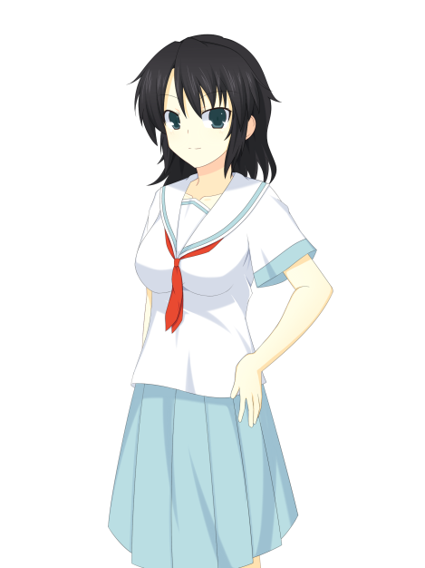 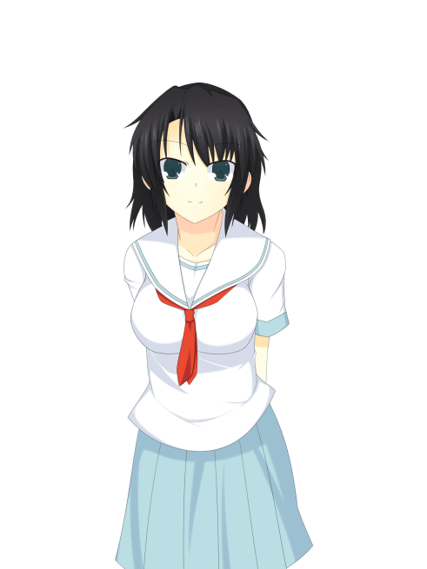

・特殊表情

　　すっとぼけ・口笛吹いてるやつ・苦笑い・爆笑・ニヤニヤ・寂しい笑顔・ちょっとマッドっぽい顔・強い怯え・笑顔でキレる・悩み・苦悩・無邪気・軽蔑

　・ポーズ

　　ポーズ①：後ろで手を組んで（これは、↓にある印象をユーザに与えられれば何でもいい、むしろ、コレ以外にもっといいのがあるならそれがいい）、前かがみ。

（ユーザー視点だと、顔に顔を近づけられている用に感じる）

　　ポーズ②：斜に構えて、片手を腰に当てている。

　　ポーズ③：顔に指当てて、思慮風な感じ。

　・担当者

　　線画：カズヒト

　　塗り：カズヒト

　●旗立 縁（幼馴染）

　　・旧バージョン

　　　同じ絵師なので、キャラデザとかはそんなに変わらないと思います。

　　　その絵師が成長したので、出来栄えは大きく変わると思います。

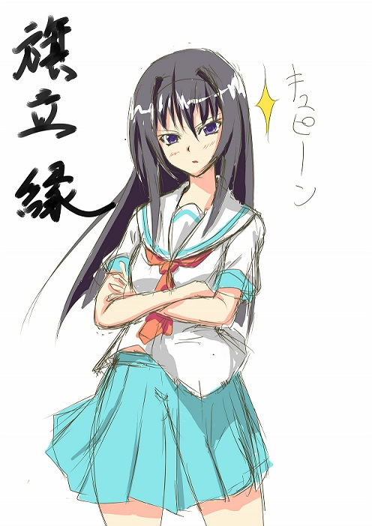 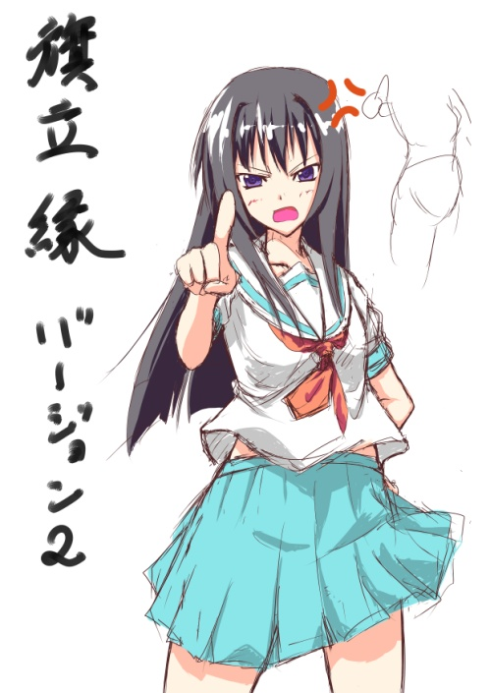

　・特殊表情

　　軽蔑・泣きギレ・半ギレ・激怒・舌打ち

特殊笑顔（特に主人公様の、女の顔してる？）・優しい笑顔（ほほえみ？女の顔してる？）

　・服装

　　制服：カズヒトがデザインした例の制服。半袖か、長袖かは好みで。

　　胴着：剣道の胴着。うえ白、した黒。胴は錆びた赤？みたいな（鮮明じゃない奴）

　　中学生服：過去回想で出てくる。中学生時代の制服（普通の公立、地味でいいかも？）デザインは任す。

　・ポーズ

　　ポーズ①：

予定：腰に片手を当て、やや体を斜めにし（横に）、残りの腕を卸している（妥協）。

理想：もっといいのを思いついたら、それで。

（通常の特に怒ってもいないときに、①・②を繰り替えせるような立ち絵）

　　ポーズ②：腕を組んでいて、やや？顎を引いてる立ち絵。

　　ポーズ③：背中を見せていて、顔はこちらをむいており、表情は取れる立ち絵。

　　ポーズ④：ビシッと主人公に向かって指差しポーズ（可能なら欲しいっす、差分少なくていいので……）。

・参考画像

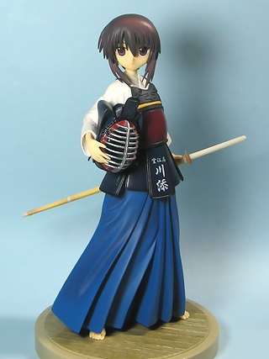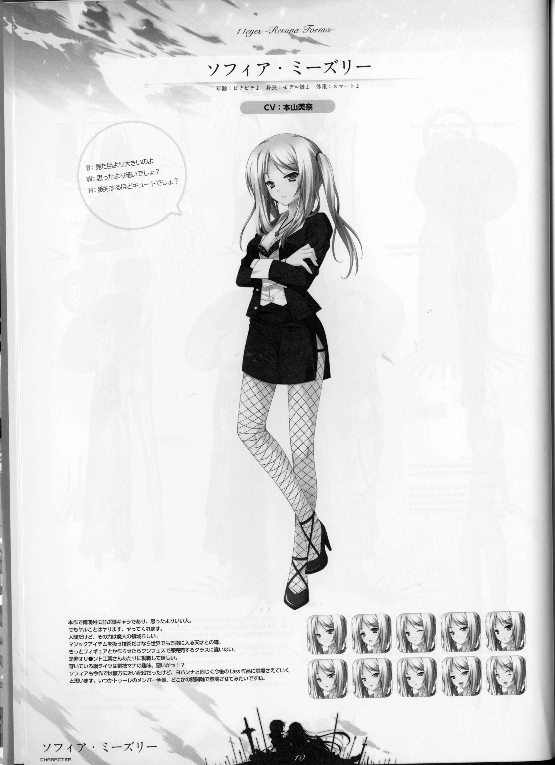

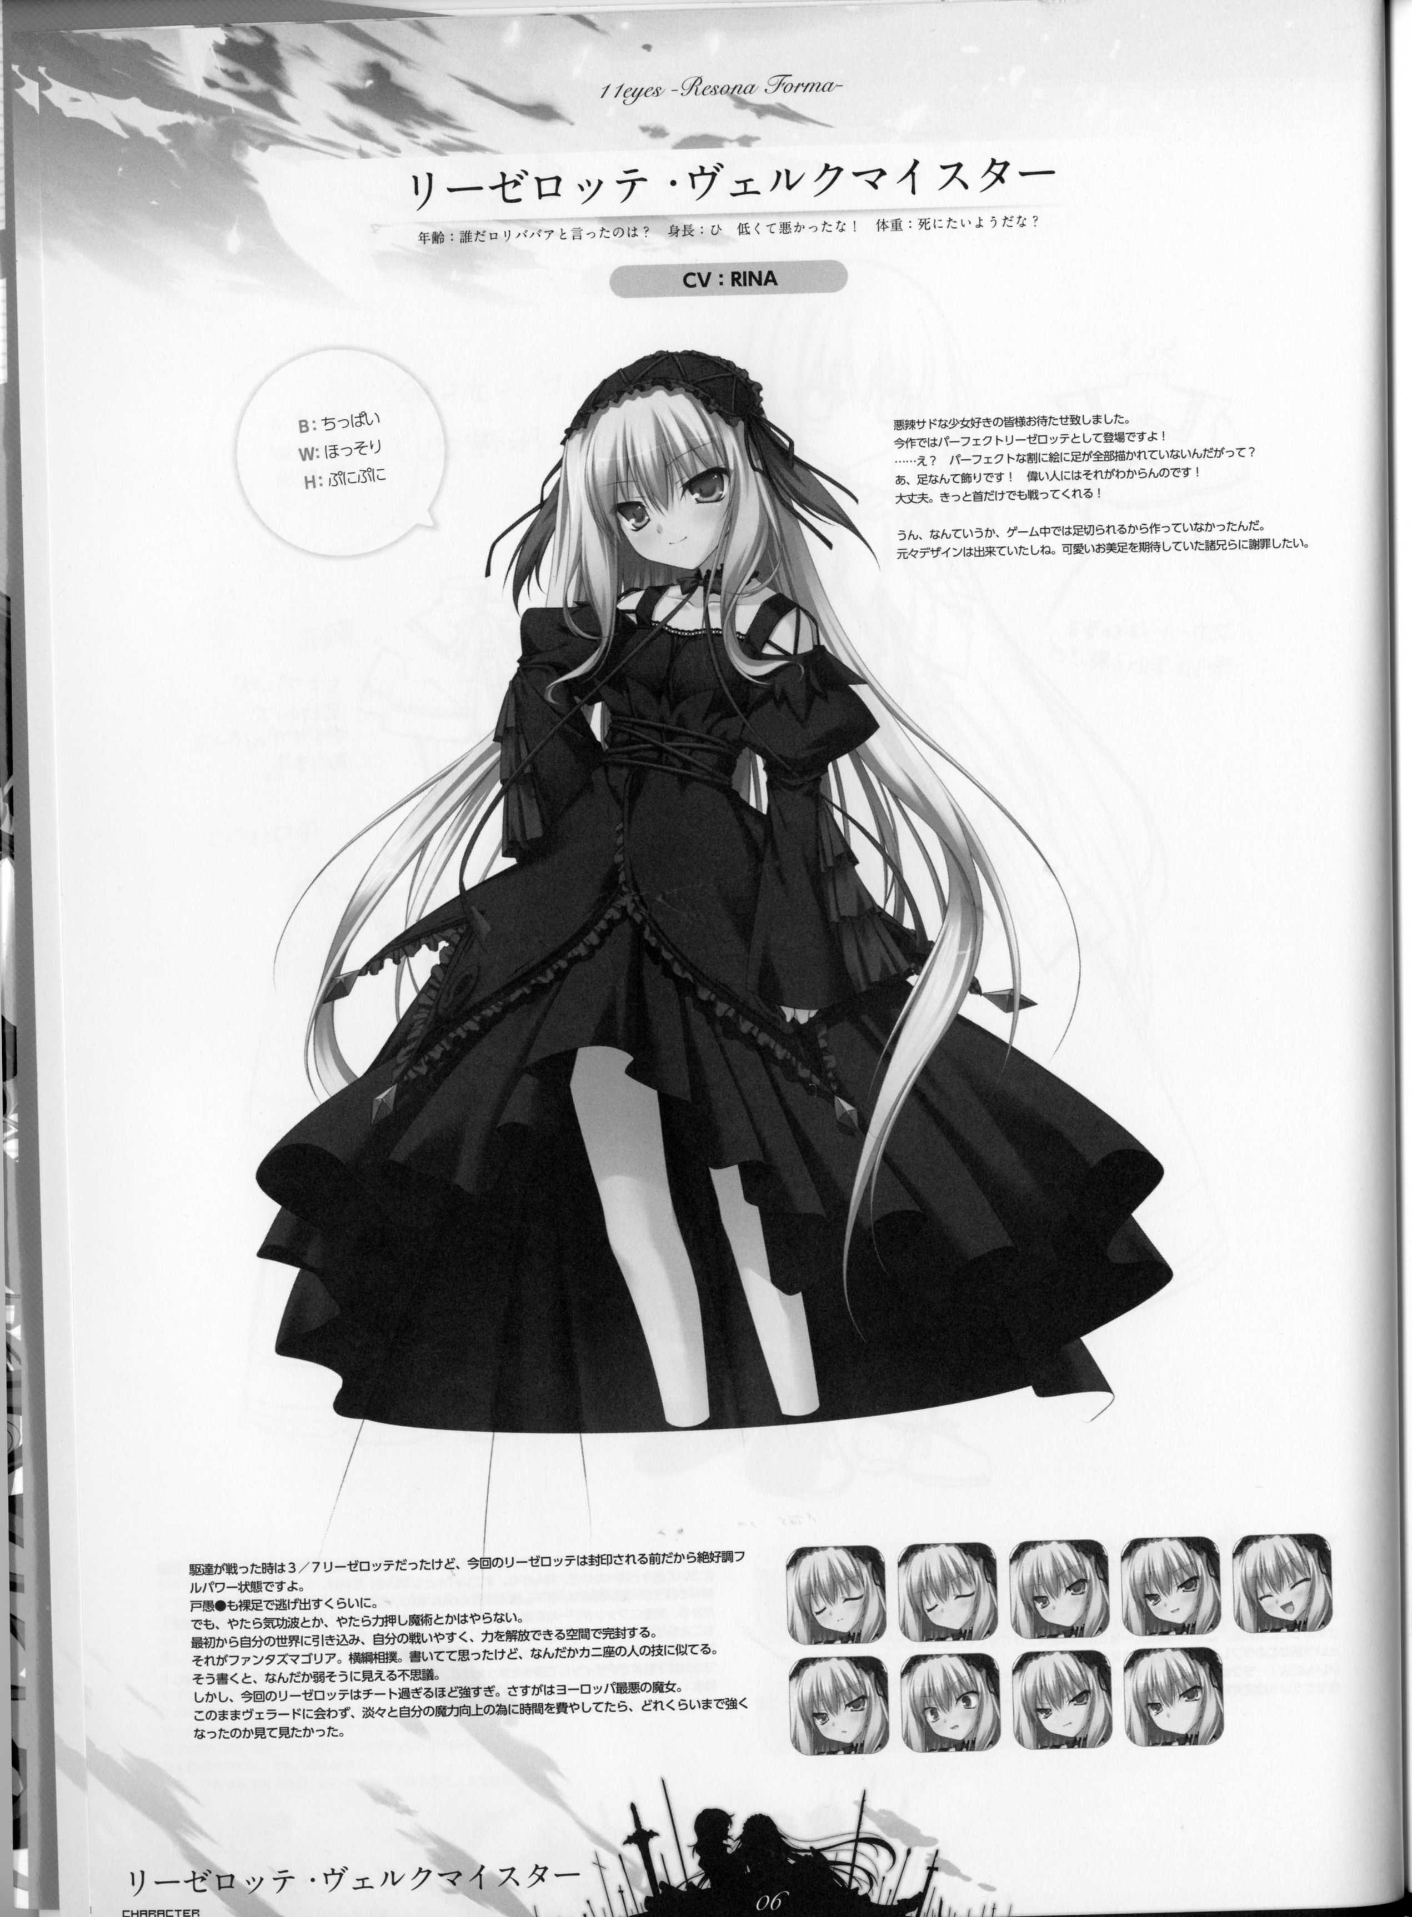

・担当者

　　線画：カズヒト

　　塗り：カズヒト

●縁幼少期

　　旧バージョンではなかった新しい素材です。ですので、１からキャラデザもやってもらうことになります。特に参考画像等はありません。

　・容姿とキャラデザ

　　縁を幼くした感じ、小４～６位に見える感じ（幼めでOK）。

　　おどおどした感じの、人見知りしそうな可愛らしい感じで（つか、任す）。

　　（縁なんだと、分かるようにはして下さい）

　・キャラの立ち位置

　　親戚一同をたらい回しにされて、人間不信に陥ってる女の子。主人公に優しくされ、主人公に依存するようになる。主人公以外にはとても人見知りでおどおどしているが、主人公と一対一のときは活発な面も見せる。

　　が、幼少期は特に利己的な面が強く、自分のせいで窮地に立たされた主人公を自己保身の為に見捨てる事になる。

　・特殊表情

　無邪気・魚の様な目（絶望？）・嫉妬・不満・癇癪・激怒・恐怖・羨望

　とりあえず、コレで。（多分、負の表情を後で追加します）

・ポーズ

　ポーズ①：片手で口元を抑えてる感じで、もう片方が胸元、うつむき気味で、上目遣い？な感じ

　ポーズ②：未定

　ポーズ③：未定

・服装

　任す。多分、夏の話になる。

・担当者

　線画：カズヒト

　塗り：カズヒト

　●満目 悟（ロリ）

　　・旧バージョン

　　　絵師が同じですので、基本的なキャラデザは変わらないかもしれません。

　　　ですが、絵師が成長したので出来栄えは大きく変わると思います。

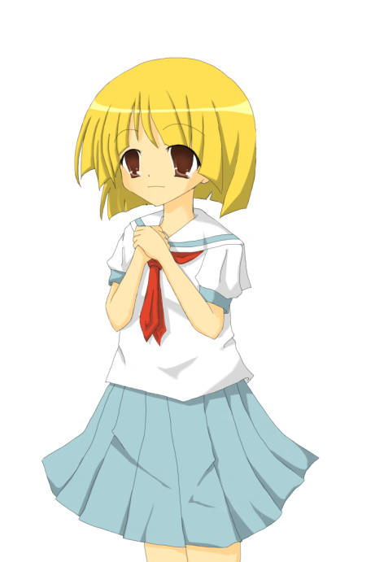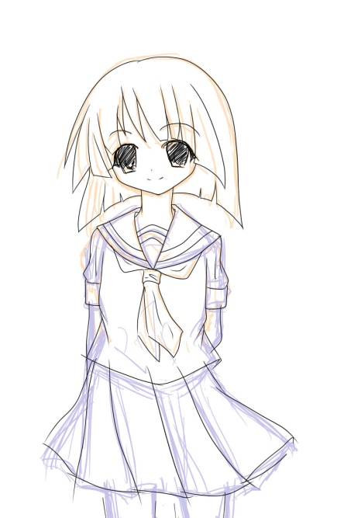

　　・特殊表情

　　　暗黒微笑・大泣き・やや泣き（割と泣いてる）・テヘペロ・相手を見下す顔

　　・ポーズ

　　　ポーズ①：やや斜め、胸に両手を当てている。

　　　ポーズ②：正面、ペンギン体勢。

　　　手の差分：後ろに手を回す。

　　　ポーズ③：テヘペロポーズ。

　　・担当者

　　　線画：凪さん

　　　塗り：カズヒト

●成瀬 なるみ（ドリル）

　　・キャラデザ案

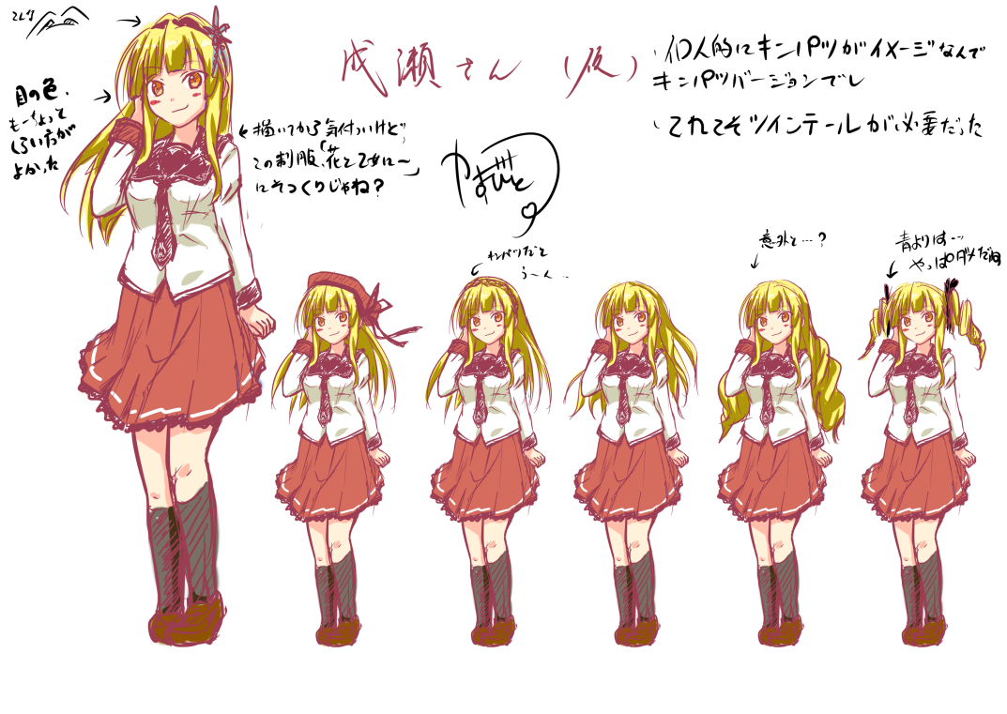

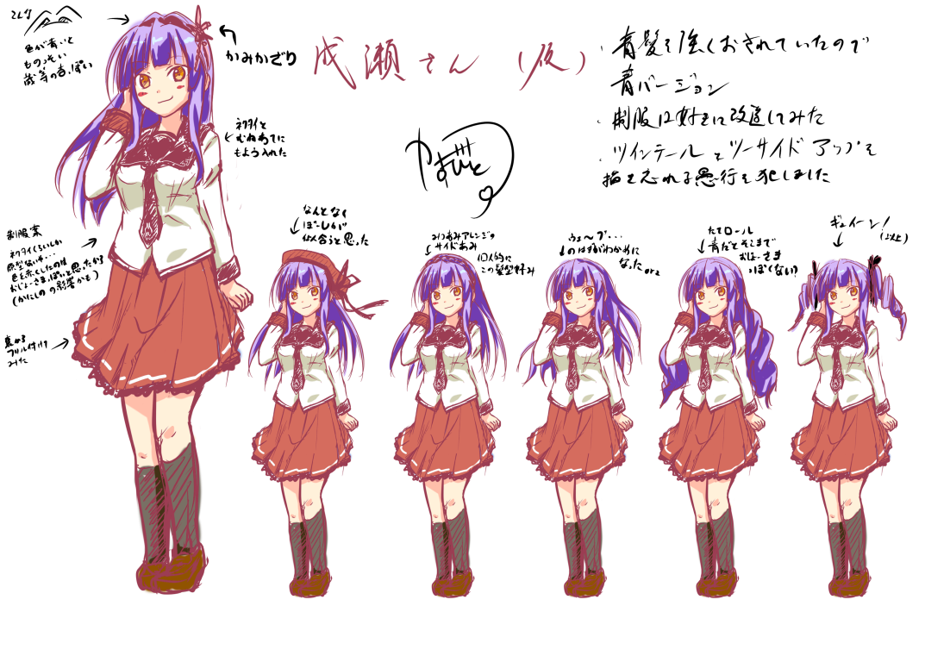

　・容姿

　　ドリル髪の高飛車お嬢様（ドリルといっても、上のになるかどうかは分からない）。

　　髪は金髪だが、染めている（本人は地毛だと言っている？　この辺の設定は曖昧なので変更があるかも、とりあえず金髪で作っときゃ大丈夫だと思う）。

　　顔は殆ど上のに準じると思います。

　・キャラの立ち位置

　　先輩のライバル的ポジション。選挙戦の、先輩の対抗馬である。

　　学校では文化部系に強い影響力を持つ。また、生徒会に長く在籍しており、学校の伝統を守りたい古参からの支持が強い。

　　非常に自己顕示欲が強く、自分に対して理想像を強く持っており、髪を染めているのはその影響である。尚、本人は隠しているが、学力は低く、かなり物覚えが悪い。幼少期に特別学級に入っていた経験がある。

　　縁ルートでは空気だが、先輩ルートではかなり重要な役目を果たす。

　　出来れば、攻略ルートが欲しいキャラである。

　・特殊表情

　　マジでゲロ吐く三秒前（MG３）・嘲笑・自己陶酔・真っ赤になる（恥かいたとき）・恥ずかしそうにする・激怒・半ギレ・ショックで硬直

　・ポーズ

　　ポーズ①：片手で髪を掻き上げている（ごきげんよう、って感じ）。

差分：髪に手にかけてるのと、ファサッと流してるの。

　　ポーズ②：胸に手を当てて、斜めに前に出て、主張しているようなポーズ。

　　ポーズ③：キーっとなっているポーズ。

　・取り巻き

　　成瀬には、常に２～３人の取り巻きがいる。

　　間に合うなら、カズヒトに描いてほしい。

　　間に合わないなら、汎用から持ってくる。

　・担当者

　　線画：カズヒト

　　塗り：カズヒト

**【三連星】― 作成者：メイさん・ゆきち**

　主人公の親友？ポジションにいるキャラクター達です。

　主人公は表面的には軽蔑していますが、実際はある程度心を許しています。

　もう一度描き直しとなりますが、基本的なキャラのコンセプトは旧バージョンのままですので、大きく変更する必要はありません（もちろん、より良い物になるのでしたら遠慮せず変更して下さい）。※以下は、特にメイさん向けに書いてます。

●締め切り　―　なるべく、早めにお願いします（修正があると思うので）

　キャラデザ：2013/08/20 まで。

　ラフと塗りラフ：2013/09/01 まで。

　線画：2013/09/20 (夏休み終了)まで。

●注意点

　塗りは別の方にお願いするので、今回は線画だけの提出になります。

　その上で提出すべきものと、注意すべき点を以下にまとめます。

・キャラデザ

　　全てのキャラ（全部で４キャラ）のキャラデザを提出して下さい。

　・ラフ

　　それぞれのポーズと『表情基本セット』＋『特殊表情』を線画に入る前に提出。

　・塗りラフ

　　こんな風な色で考えていますというもの。

　　（実際の塗りは変わると思いますが、方向性が指定してあると良いので）

　・線画

　　フォーマット（形式）：psd　とjpg

　　サイズ：A4サイズ

　　解像度：300 or 350 dpi

　　カラー：グレースケールではない（を指定）

　　線画レイヤーだけであること。

　　線画レイヤーは線以外は透明であること。

　　線の太さ：大体３pixel周辺。目の周りとかは３以下で書くときもあり。

　　目：目の上下に付いてある黒い太い部分（つまりまつげ）は線画の段階では塗りつぶさないように（ただし、どこがその部分か分かるように）。

　　※キャラ毎の提出物は、次のページから書きます。

●黒井 大地（ガイア）

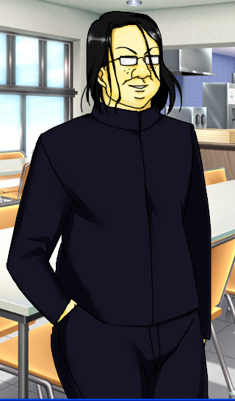・旧バージョン

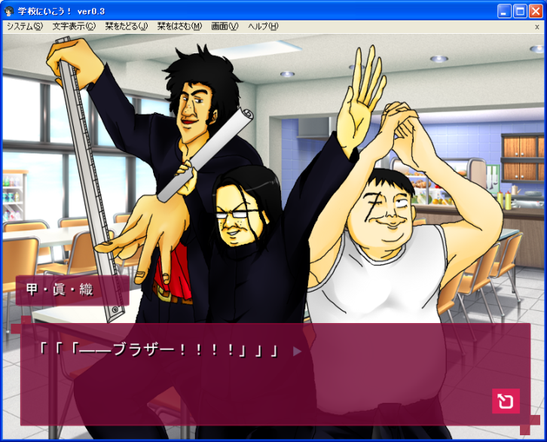

これが旧バージョンになります。

とても出来が良いので、基本的にはキャラデザはこの時と同じでも大丈夫です。

（せっかくなので、何かもう一工夫欲しいところですが）。

・特殊表情

　メガネを光らせる（キラーンッ）　シナリオの進行後に追加する可能性有り。

・ポーズ

ポーズ①：腕くみしつつ、メガネをクイッ。

予想台詞―「タイトスカートを下から覗くには、78度の角度が必要なんだ（ﾄﾞﾔｧ」

ポーズ②：ポケットに手をつっこんでる基本スタイル

ポーズ③：前から爆風を受けているようなポーズ。

相当動きがあってよい。髪とか、髪とか、髪とか。

　　予想される場面―相手からショックな事を言われた時（ギャグな場面で）

　　合体用：上記の旧画像の様に三人でポーズをキメているヤツ。

　　　　　　元の出来が非常にいいので、綺麗に作り直すだけでもOKです。

・担当者

キャラデザ・線画：メイさん

塗り：ゆきち

●登別　徹（マッシュ）

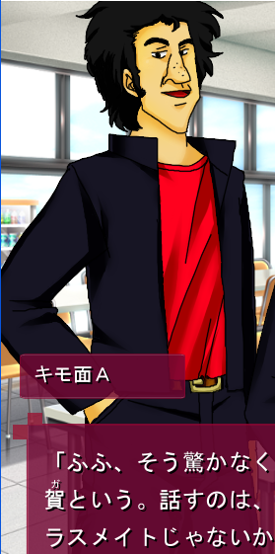・旧バージョン

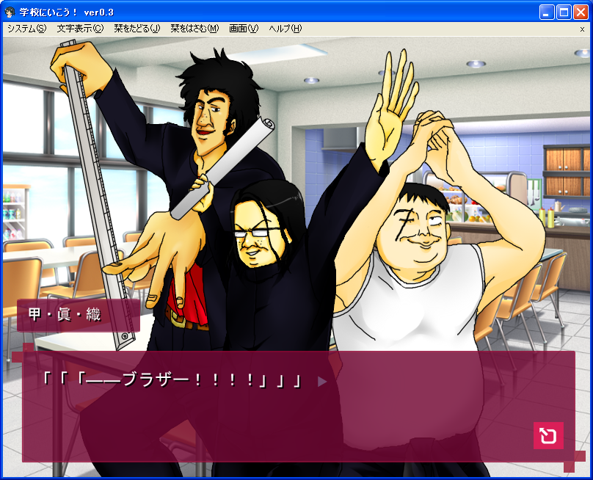

・特殊表情

　　未定。（基本的にないと思います）

・ポーズ

ポーズ①：顎に手を当ててるる基本スタイル（ややドヤってる感じ）

ポーズ②：前から爆風を受けているようなポーズ。相当動きがあってよい。

　　予想される場面―相手からショックな事を言われた時（ギャグな場面で）

　　合体用：上記の旧画像の様に三人でポーズをキメているヤツ。

　　　　　　元の出来が非常にいいので、綺麗に作り直すだけでもOKです。

・担当者

キャラデザ・線画：メイさん

塗り：ゆきち

●鈴木　佑都（オルテガ）

　・旧バージョン

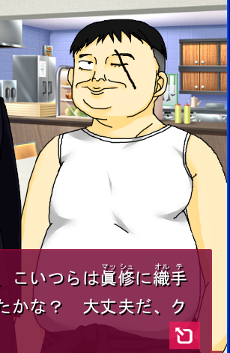

・特殊表情

　　未定。（基本的にないと思います）

・ポーズ

ポーズ①：顎に手を当てる基本スタイル（ややドヤってる感じ）

ポーズ②：前から爆風を受けているようなポーズ。相当動きがあってよい。

　　予想される場面―相手からショックな事を言われた時（ギャグな場面で）

　　合体用：上記の旧画像の様に三人でポーズをキメているヤツ。

　　　　　　元の出来が非常にいいので、綺麗に作り直すだけでもOKです。

・担当者

キャラデザ・線画：メイさん

塗り：ゆきち

●ガイア幼少期

　旧バージョンではなかった新しい素材です。ですので、１からキャラデザもやってもらうことになります。特に参考画像等はありません。

　・見た目

　　ガイアの小さい頃になりますが、見た目は全然変えて下さい（※ただし、面影らしきものは欲しいです）。健気な男の子という風で、ユーザーが好感を覚えやすい見た目？

　　メガネは無し。そんなに不細工じゃない（ただし、イケメンじゃない）。短髪（ただし、刈り上げない）。目はクリっとした感じ。パッとみ、ちょっと虐められそうな感じで良いと思います（やや坊ちゃん系）。

　　身長：周りの子より、やや小さい。

　　体重：太ってない。むしろ痩せ型。

　・キャラの立ち位置

　　小４~６（主に、小６）のガイアの幼少期になります。

　　元々は主人公の親友であり、一の子分という立ち位置です（この頃に、健気で素直な男の子を演じます。この当時主人公はクラスのリーダー的存在で、主人公に憧れに近い感情を抱いています）。

　　その後、主人公が縁の面倒につきっきりになってクラスから孤立していきます（その後、主人公が居たクラスのリーダーポジションにガイアが付く事になります）。

　それに伴い主人公を軽蔑するようになり、また、思春期を早めに迎えたガイアは縁とずっと一緒にいる主人公に嫉妬と憎悪に近い感情をいだきます（この時の感情は、可愛い女の子と仲がいいという嫉妬もありますが、自分達を差し置いてぽっと出の縁ばかりをかまかけている主人公自体に『裏切り者』としての憎悪も抱いている様です）。

　最終的にとある事件（ガイア達がしていた悪事を、主人公がチクる）があり、主人公は激しいイジメに合うようになりますが、その主犯格はこの幼少期のガイアになります（その後、主人公とは別の進学先の中学校で色々あって、現在のガイアになります）。

　・キャラデザ

　　キャラデザが出来ましたら、一度提出して下さい。

　　申し訳ありませんが、可能な限り早くお願いします。

　・服装

　　小学生が着そうな服でお願いします。長袖でも半袖でも、長ズボンでも短パンでも自由です。が、ある程度運動が出来そうな服にして下さい。

　・ポーズ

　　ポーズ①：ポケットに手をつっこんでる基本スタイル。

　　ポーズ②：腕くみ（主に、増長してる時に使用）。

　　ポーズ③：爪を噛んでる（主に、嫉妬してる時に使用）、少し顔を斜めに。

　　ポーズ④：体の前に両手を上げてるポーズ（主に憧れで使用）

　　　　予想される場面―「さっすが、大ちゃんだぜ！」

・特殊表情

羨望（憧れ）・無邪気・増長・絶望・軽蔑・嫉妬・不満・癇癪・激怒・恐怖

薄ら笑い（虐められてる主人公を見て）。

　とりあえず、三連星に関しては以上になります。

　何か不備や分からない事があれば、松戸さんまでお願いします。

　（シナリオに集中するので、松戸さんでないとちょっと返事できないと思います）

　携帯: master.si@i.softbamk.jp

　skypeID: kerotanx

　上記で繋がらない場合は、wikiのメンバー一覧（トップページの下の方にあります）を参照して下さい。

**【準メインキャラ】― 凪さん・ゆきち・ぼーさん・マル**

ストーリーの引き立て役ですが、物語の牽引役でもあります。盛り上げるためには欠かせない存在のキャラクター達です。メインキャラ程多くは求められませんが、個性を持ったキャラクター達は、プレイヤーに強い印象を与えることでしょう。

　　手を抜かずに、頑張って下さい。

　●満目 猛（兄）

　　悟の兄になります。傍若無人な兄という感じです。割りと暴行を働きます。

シスコンです。童貞です。武道家風のイケメンです。そんな感じです。

　・容姿

　　背が高く、ガッチリとした感じ（ムキムキではない、野球選手の野手）。

　　髪型：短髪（刈り上げない）。スポーツマン風（なんかそれっぽいやつ）。

　　髪色：悟の色を大分黒くした感じ（凄く影を濃くした感じ？　分からん時はゆきちへ）。

　・服装

　　胴着。テンプレ剣道部の胴着。（上紺、下紺）

　・キャラの立ち位置

　　会議に乱入して、悟に平手打ちし、先輩を突き飛ばして、学校中の男子に憎まれる人。

　　スポコン編のラスボス。最後に主人公に負ける。

　・ポーズ

　　ポーズ①：未定

　　ポーズ②：未定

　　ポーズ③：未定

　・特殊表情

　　未定。（多分、あります）

　・担当者

　　線画：凪

　　塗り：ゆきち

　●高橋 保（ベイベー）

　　ダメ部の文化部の代表的な扱いになるキャラクター。

　・容姿　―　ロン毛、茶髪以外は正直自由。下のは目安。

　　ロン毛、茶髪（赤毛でもいい）。

　　顔の形：ひょうたんとか、茄子系？　イケメンじゃない。

　　目：キリッとしてない。タレた目。

　　髪質：自由。ストレートでもワカメでもいい。

　・服装

　　常にギターを下げてる（または持ってる）。アコースティックギター。

・キャラの立ち位置

　　ダメ部の代表的な人で、ダメ部の案内役とかしてくれる人。

　　ダメ部の焚付役をしたりもする。割りと便利キャラ（詳しはplotで）。

　・ポーズ ― 前ポーズでギターも持ってます。

　　ポーズ①：ギターを肩にぶら下げたまま、両手を上げる（呆れて降参だ。って感じ）

　　ポーズ②：若干横向きで、ギターを掻き鳴らす感じ。

　・特殊表情

　　号泣・放心・絶望・ノリノリ・絶頂。他未定。（多分、あります）

　・担当者

　　線画：マル

　　塗り：マル

　●十二単 雅（着物）

　　常に着物を着てて、五・七・五でしゃべる（季語は殆ど入ってない）。そんな人。

　・容姿

　　髪：平安美人並の超ロング。普通に地面に引きずる。非常に艶の良い黒髪。

　　顔：普通に美人で良いよ（何か思う所があるなら、遊んでみても良いです）。

　・服装

　　常に十二単衣を着ている。季節は関係ない。制服は着ない。

・キャラの立ち位置

　　ネタキャラです。一応、ガチ部系列の華道部の部長です。部活に関しては天才系です。

　　ハッキリ言ってオチ要員です。

　・ポーズ ―　扇子とか持ってていいんじゃね？

　　ポーズ①：未定。

　　　　差分：扇子で口元を隠す。

　　ポーズ②：短冊持って、筆で文字書いてる。

　・特殊表情

　　未定。

　・思う所

　　ユーザーにファンが付くくらい、普通に可愛くていいと思う。

　　ただ、頭はおかしいので、そんな感じで。

　・担当者

　　線画：ぼーさん

　　塗り：ぼーさん

　●松戸 (新劇)

　　松戸が、更にウザい。大義名分を無理やり作って、パンツを覗く。

**「――思ったとおりだ！！」**

そんな松戸。

・容姿

　　松戸。後は要相談（本人と）。

　・服装

　　『平田～』と書いてあるシャツを着てる。下は制服。

・キャラの立ち位置

　　ネタキャラです。一応、ダメ部系列の新劇部の部長です。唯一の部員です。

　　才能がありかどうかは、本人にしか分かりません。遊んでも大丈夫です。

　・ポーズ ―　松戸っぽいポーズ

　　ポーズ①：「待った！」という感じで、手を前に突きだしてる。

　　ポーズ②：額に手の根本を当てて、やや煽り。

　・特殊表情

　　松戸っぽいやつ。Plot読んで自由に考えて欲しいなぁ。

（面倒なら、松戸に実際にポーズを取らせよう！）。

　・思う所

　　この仕様は正直、松戸が決めれば良いと思う。

　　相当遊びまくっても大丈夫。

　　このキャラは器がデカイんだ。

　・担当者

　　線画：マル

　　塗り：マル

●マル・釣り部（本名不明）

汎用キャラと似ててもいいかも。

現実とのマルとの類似点は多分全然ない。

・容姿

背が小さめで、松戸よりは大きい。ぱっと見は大人しそうな見た目である。

主人公のメタファー的な存在なので、よくある影を持つ大人しそうな主人公みたいな容姿。

（ここで言うメタファーとは、セガガガで言うところのCマン）

典型的な例だとリトバスの主人公だが、アレよりも調子こいた感じ。

幼さが残る容姿だが、幼さが抜けかけてる雰囲気を出してほしい。

・服装

普通のやる気がない生徒という感じ、ビシッとは着てない。

良い意味でも悪い意味でも、普通の生徒っぽい着方。

・キャラの立ち位置

十二単さんの幼馴染。去年は新聞部だった。

去年の文化祭を盛り上げようとして、失敗した敗残兵ポジションの存在。

主人公に色々情報を教えてくれるが、嘘ばっかり教える。逃げ癖あり。

無害そうな糞ったれ。良いやつではない。

・ポーズ

ポーズ①：未定（使い勝手が良さそうなの）。

ポーズ②：両手で胸元（襟元？）を正してるポーズ。

・特殊表情

いくつか、欲しい。豹変したような表情が色んな感情差分で欲しい。

・思う所

想像以上に出ます。

・担当者

線画：ぼーさん

塗り：ぼーさん

●リース（本名不明）

　　アレです。朝起きたら、初任給が置いてある感じの人です。

**「先輩、今日金入ったんでスシ食いに行きましょう！」**

　　そんな感じです。

　・容姿

　　イケメンではないが、イケメン風（難しいと思うけど頑張って）。

　　髪型は任せます。

　　つか、面倒だったらリースで良いです。

　・服装

　　制服。制服をオシャレに着こなしてる感じ。多分長袖。

　　（思いつかなかったら、ビシっと着てれば良いです。）

・キャラの立ち位置

　　女たらし系のキャラ。汎用の彼女との絡みが多い。

　　主人公の事は最後まで嫌い。とりあえず、女キャラを口説く。

　・ポーズ

　　ポーズ①：手を伸ばして、左側の立ち絵の人物を口説いてる感じ。

　　ポーズ②：未定（つーか、何かアイディア欲しい）。

　・特殊表情

　　さわやかイケメン風笑顔・口にバラ咥えてる。その他追加多分あります。

　・思う所

　　相当遊びまくっても大丈夫。

　　このキャラは器がデカイんだ。

　・担当者

　　線画：ぼーさん

　　塗り：ぼーさん

**【モブキャラ】― ミニバッタ**

　　居るかいないかでは大違いの、演出を強化するには必須のキャラたちです。

　　彼らの存在が、世界観を大きく広げてくれます。よろしく頼みます。

　●担当者

　　線画：ミニバッタ

　　塗り：ミニバッタ

　●表情差分

　　口開いてる（喜・怒・楽・唖然を表現？）　口閉じてる（哀・普通を表現？）

　　割りとどうとでも取れる範囲に出来るのが重要かも。

　　目は書かなくて良いです。鼻は必要です。

　●ポーズ

　　全て一種類です。

　●男キャラ

　・普通の生徒

　・文化部ガチ

　・文化部ダメ

　・スポーツ系

　・教師

　・体育会系教師

　●女キャラ

　・普通の生徒

　・文化部ガチ

　・文化部ダメ

　・スポーツ系

　立ち絵の仕様は以上になります。未定も多いですが、wikiにて更新を行います。

とりあえずは決まってる分をこなして下さい。

非常に量が多く、大変が頑張ってきましょう。

よろしく願いいたします。